# 软件坏境

将ImageMark文件夹拷贝到自己的目录

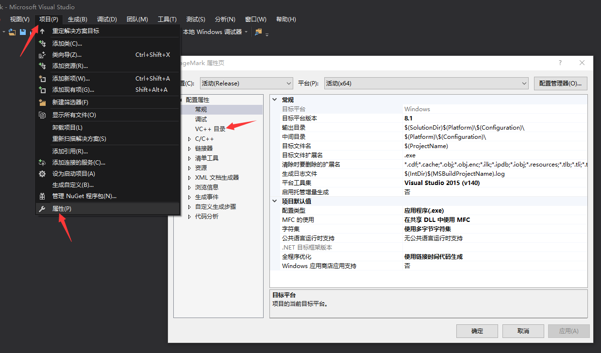

修改包含目录到

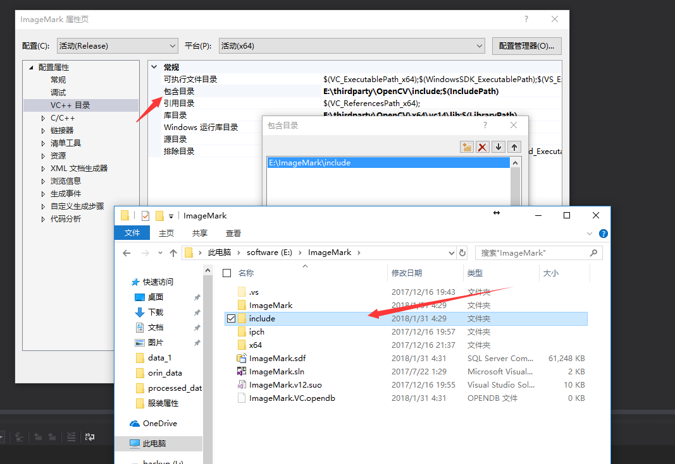

修改库目录到G:\打印\增减属性\减少\ImageMark\ImageMark

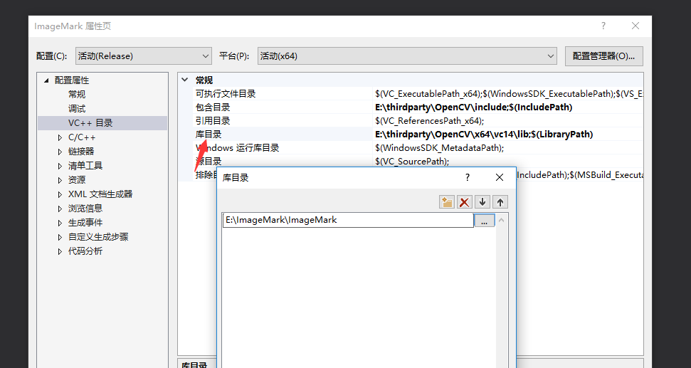

然后便可以编译通过。此时软件开发环境已经完成。

# 增加一个属性

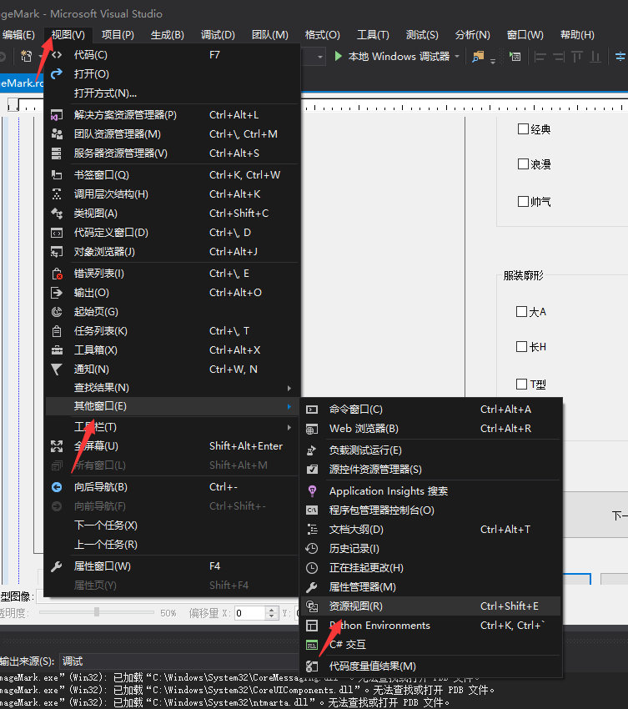

执行上图所示操作，然后可以看到软件界面布局，这里我们添加关于性别的属性标注作为演示，首先拖动其它控件为性别标注部分留一部分空间，然后点击界面左侧的工具箱选择 Group Box， Check Box， 并拖到界面中效果如下图所示

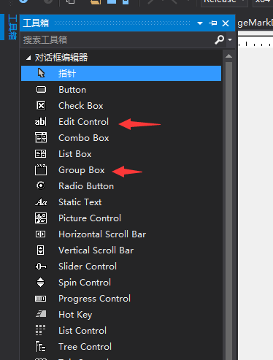

通过对每个控件右键》属性》Caption 修改控件名

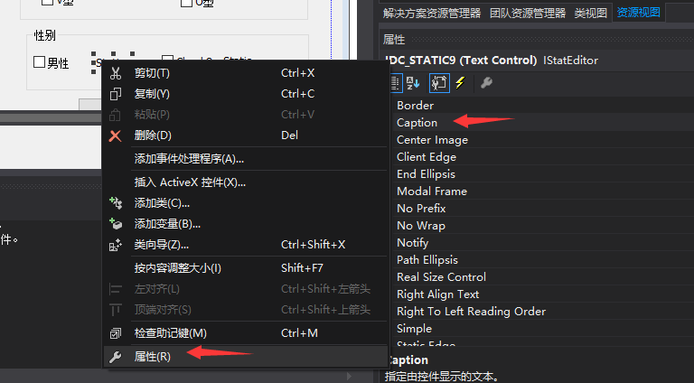

修改过后的效果如下图所示

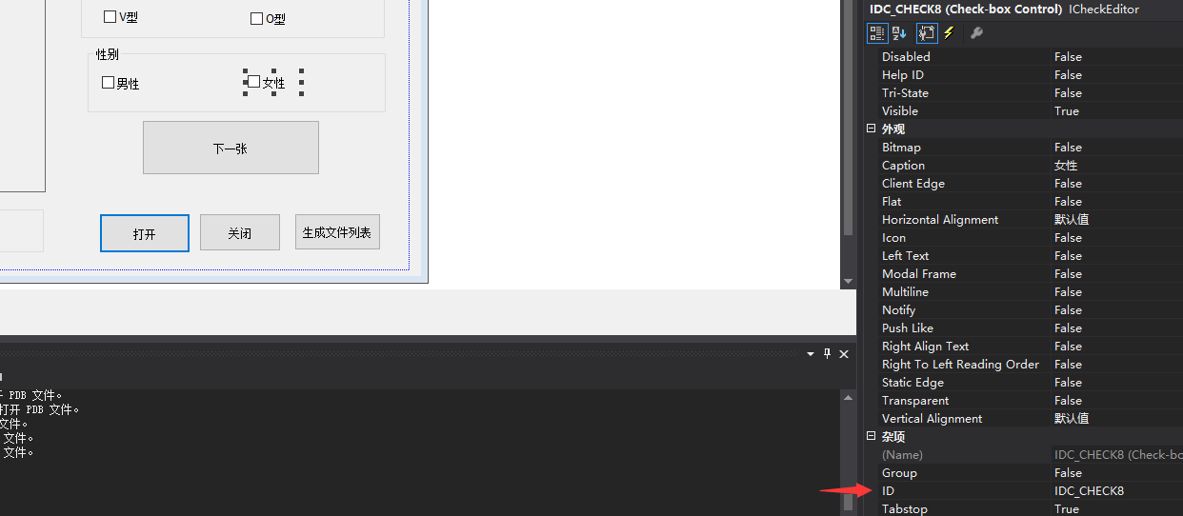

查看两个控件对应的ID分别为 IDC_CHECK7和IDC_CHECK8，此ID为控件身份代表，不可重复，可自行修改。然后即可修改源码。

双击界面中的 ”下一张”按钮，程序自动跳到 ImageMarkDlg.cpp中的按键回调函数中，该函数有三部分组成。打开label文件，读取标注数据并写入label，读取下一张图片。添加新的属性需要修改第二部分。为操作方便直接放到第二部分开始，此时标注文件中的第一个属性就是性别，后面按照程序顺序依次类推。

//////***********stage 2***************/////

if (BST_CHECKED == IsDlgButtonChecked(IDC_CHECK7))

{

CButton *pBtn = (CButton*)(GetDlgItem(IDC_CHECK7));

pBtn->SetCheck(0);

all_label << " 0";

}

else if (BST_CHECKED == IsDlgButtonChecked(IDC_CHECK8))

{

all_label << " 1";

CButton *pBtn = (CButton*)(GetDlgItem(IDC_CHECK8));

pBtn->SetCheck(0);

}

else

{

MessageBox(_T("请选择性别！"));

unlabeldata.seekg(pos_lines);

all_label << endl;

Delete_lastline();

return;

}

为防止错选多选，还需要添加控件检查部分的代码，通过双击界面中的男性控件，程序会自动添加相应函数，修改该函数如下

void CImageMarkDlg::OnBnClickedCheck7()

{

CButton *pBtn22 = (CButton*)(GetDlgItem(IDC_CHECK8));

pBtn22->SetCheck(0);

}

同理双击女性控件并修改响应函数如下

void CImageMarkDlg::OnBnClickedCheck8()

{

CButton *pBtn22 = (CButton*)(GetDlgItem(IDC_CHECK7));

pBtn22->SetCheck(0);

}

此时即完成软件修改部分。

# 删减某一个属性

在第一步的基础上，此处演示删减服装廓形这个属性，第一步打开资源视图，双击下一张按键，删除该部分对应的代码，即为

if (BST_CHECKED == IsDlgButtonChecked(IDC_CHECK22))

{

all_label << " 0" << endl;

CButton *pBtn = (CButton*)(GetDlgItem(IDC_CHECK22));

pBtn->SetCheck(0);

}

else if (BST_CHECKED == IsDlgButtonChecked(IDC_CHECK23))

{

all_label << " 1" << endl;

CButton *pBtn = (CButton*)(GetDlgItem(IDC_CHECK23));

pBtn->SetCheck(0);

}

else if (BST_CHECKED == IsDlgButtonChecked(IDC_CHECK24))

{

all_label << " 2" << endl;

CButton *pBtn = (CButton*)(GetDlgItem(IDC_CHECK24));

pBtn->SetCheck(0);

}

else if (BST_CHECKED == IsDlgButtonChecked(IDC_CHECK25))

{

all_label << " 3" << endl;

CButton *pBtn = (CButton*)(GetDlgItem(IDC_CHECK25));

pBtn->SetCheck(0);

}

else if (BST_CHECKED == IsDlgButtonChecked(IDC_CHECK26))

{

all_label << " 4" << endl;

CButton *pBtn = (CButton*)(GetDlgItem(IDC_CHECK26));

pBtn->SetCheck(0);

}

else if (BST_CHECKED == IsDlgButtonChecked(IDC_CHECK27))

{

all_label << " 5" << endl;

CButton *pBtn = (CButton*)(GetDlgItem(IDC_CHECK27));

pBtn->SetCheck(0);

}

else if (BST_CHECKED == IsDlgButtonChecked(IDC_CHECK28))

{

all_label << " 6" << endl;

CButton *pBtn = (CButton*)(GetDlgItem(IDC_CHECK28));

pBtn->SetCheck(0);

}

else if (BST_CHECKED == IsDlgButtonChecked(IDC_CHECK29))

{

all_label << " 7" << endl;

CButton *pBtn = (CButton*)(GetDlgItem(IDC_CHECK29));

pBtn->SetCheck(0);

}

else

{

//char* p = "Please select the eyes type！";

MessageBox(_T("请选择服装廓形！"));

unlabeldata.seekg(pos_lines);

all_label << endl;

Delete_lastline();

return;

}

然后因为删掉的是最后一个属性，所以此处还需要在该删除部分代码的label写入中加入换行符，下表左边为修改前，右边为修改后，如果删除的不是最后一个属性的代码此处则不需要修改。

|  |  |
| --- | --- |
|  |  |

下一步双击界面中的待删除的属性控件，删除其响应函数，然后删除界面上的相关控件

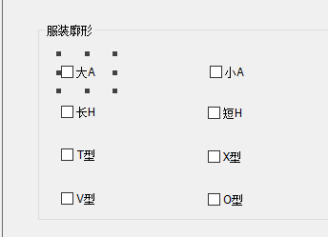

删除ImageMarkDlg.cpp中的以下代码，表示每个控件响应函数的声明

ON_BN_CLICKED(IDC_CHECK22, &CImageMarkDlg::OnBnClickedCheck22)

ON_BN_CLICKED(IDC_CHECK23, &CImageMarkDlg::OnBnClickedCheck23)

ON_BN_CLICKED(IDC_CHECK24, &CImageMarkDlg::OnBnClickedCheck24)

ON_BN_CLICKED(IDC_CHECK25, &CImageMarkDlg::OnBnClickedCheck25)

ON_BN_CLICKED(IDC_CHECK26, &CImageMarkDlg::OnBnClickedCheck26)

ON_BN_CLICKED(IDC_CHECK27, &CImageMarkDlg::OnBnClickedCheck27)

ON_BN_CLICKED(IDC_CHECK28, &CImageMarkDlg::OnBnClickedCheck28)

ON_BN_CLICKED(IDC_CHECK29, &CImageMarkDlg::OnBnClickedCheck29)*/

删除Resource.h中的控件ID定义，重新编译即可。

#define IDC_CHECK22 1035

#define IDC_CHECK23 1036

#define IDC_CHECK24 1037

#define IDC_CHECK25 1038

#define IDC_CHECK26 1039

#define IDC_CHECK27 1040

#define IDC_CHECK28 1041

#define IDC_CHECK29 1042

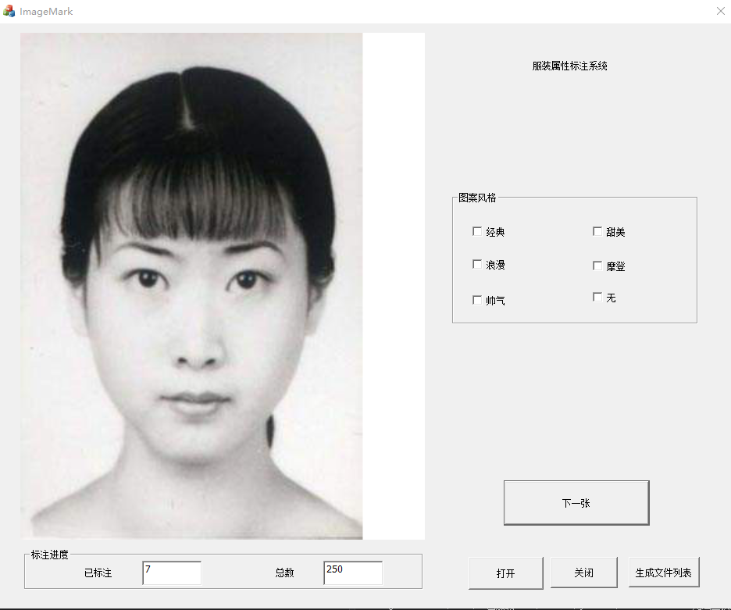

# 项目输出

最后将项目X64>Release目录下的四个文件拷贝到包含项目所需所有依赖的标注系统文件夹下替换掉原来的内容即可。

